Շրջան և շրջանագիծ

Շրջանագիծը անվագոտուն(անիվի արտաքին եզրը) նմանվող պատկերն է։
Շրջանագիծը այնպիսի ներփակ գիծ է, որի բոլոր կետերը նույն հեռավորությունն ունեն մի կետից․ այդ կետը կոչվում է շրջանագծի կենտրոն։

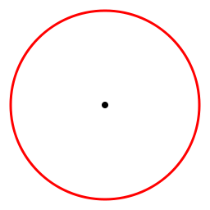
Կենտրոն
Շրջանագիծ

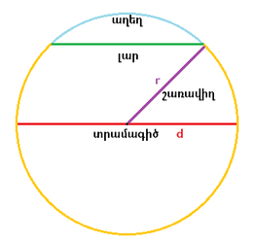
Շրջանագծի շառավիղը շրջանագծի որևէ կետ կենտրոնին միացնող հատվածն է։
ռավի
Լարը շրջանագծի որևէ 2 կետեր միացնող հատվածն է։
Տրամագիծը շրջանագծի կենտրոնով անցնող լարն է։

Տրամագիծը շրջանագծի ամենաերկար լարն է և 2 անգամ մեծ է շառավղից։
Աղեղը շրջանագծի այն մասն է, որը գտնվում է նրա ցանկացած 2 կետերի միջև։

Շրջանը հարթության այն մասն է, որը սահմանափակված է շրջանագծով։



Շրջան
Շրջանի ձև ունեն, օրինակ՝ մետաղադրամը, լիալուսինը։
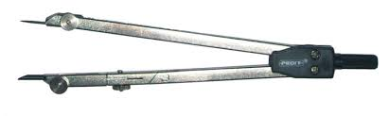
Շրջանագիծը գծելու համար օգտվում են կարկինից։

Սիրելի սովորողներ այսօրվա ձեր աշխատանքը սա է։

Առաջադրանքներ

- Գծեք մի շրջանագիծ, որի շառավիղը 4 սմ է։ Ինչի՞ է հավասար այդ շրջանագծի տրամագիծը։
8 cm
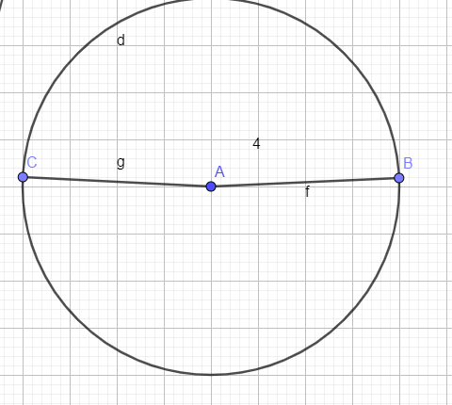

- Գծեք մի շրջանագիծ, որի տրամագիծը 10 սմ է։ Ինչի՞ է հավասար այդ շրջանագծի շառավիղը։
5 cm
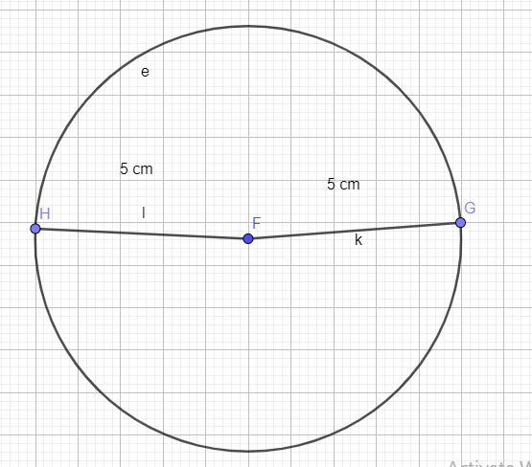

- Գծե՛ք մի շրջանագիծ։ Ապա տարե՛ք 3 ուղիղ այնպես, որ 1-ին ուղիղը չհատի շրջանագիծը, 2-րդը շրջանագծի հետ ունենա 1 ընդհանուր կետ, իսկ 3-րդը՝ 2 ընդհանուր կետ։

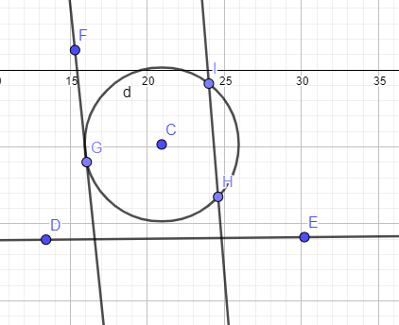
- 2 շրջանագծի կենտրոնների հեռավորությունը 10 սմ է։ Շրջանագծերի շառավիղներն են՝ 2 սմ և 5 սմ։ Կհատվե՞ն արդյոք այդ շրջանագծերը։
Ոչ չեն հատվի, քանի որ նրանց մեջտեղում 3 սմ տարածք է մնում:
- 2 շրջանագծի կենտրոնների հեռավորությունը 7 սմ է։ Շրջանագծերի շառավիղներն են՝ 3 սմ և 4 սմ։ Կհատվե՞ն արդյոք այդ շրջանագծերը։
Այո կհատվեն:

- 2 շրջանագծի կենտրոնների հեռավորությունը 9 սմ է։ Շրջանագծերի շառավիղներն են՝ 5 սմ և 7 սմ։ Կհատվե՞ն արդյոք այդ շրջանագծերը։
2 շրջանագծերը հատվում են:

- Ուղիղը հատում է շրջանագիծը A և B կետերում։ Ի՞նչ կետով պետք է անցնի այդ ուղիղը, որպեսզի AB հատվածն ունենա հնարավոր
ամենամեծ երկարությունը։
Հատվածը պետք է անցնի կենտրոնով, այսինքն դա հենց տրամագիծն է:

- Որտե՞ղ է գտնվում այն կետը, որի հեռավորությունը շրջանագծի կենտրոնից հավասար է շրջանագծի շառավղին։
Այդ կետը գտնվում է շրջանագծի վրա:
- Գծեք մի շրջանագիծ, նրա վրա նշեք մի կետ և այդ կետից տարե՛ք տրամագիծ, շառավիղ և լար։ Համեմատե՛ք դրանք։ Ո՞րն է դրանցից ամենաերկարը, իսկ ո՞րը ամենակարճը շառավիղն է։
Ամենաերկարն է տրամագիծը, իսկ ամենակարճը լարն է:
- Գծե՛ք 2 սմ շառավղով մի շրջանագիծ։ Դրա մեջ նշե՛ք մի A կետ, իսկ նրանից դուրս՝ մի B կետ։ Համեմատե՛ք շրջանի կենտրոնից այդ կետերի ունեցած հեռավորությունները շրջանի շառավղի հետ։ AB հատվածը կհատի՞ արդյոք շրջանագիծը։
Քանի որ Ա կետը գտնվում է շրջանագծի մեջ ապա հատվելու է:

